**Kondi Betyár**

**Megvalósítás:**

* Megnevezés:Telefonos app
* Nyelv: Java
* Fejlesztői környezet: Android Studio
* Adatbázis szerkezet: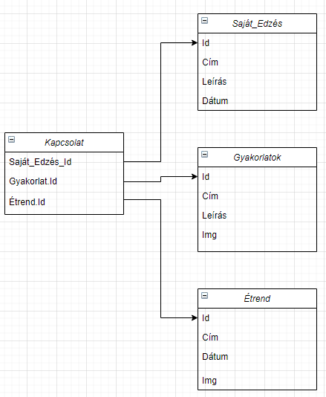

**Alapvető cél:**

Az applikáció alapvető célja hogy a felhasználó nyomon tudja tartani az edzésesit, illetve hogy eltervezze a jövőbeli tervet.

**Kinézet:**

Az applikáció dizájn szempontjából törekedni fog a lehető legletisztultabb kinézetre. De mégis a legelső szempont hogy előzetes ismeretek nélküli felhasználó is könnyen tudja alkalmazni.

Azaz a funkciók egyszerűen elérhetőek legyenek jól látható helyen, az adatokat is természetes módon megtekinthesse, szerkeszthesse.

**Funkciók:**

Edzésterv napló

Múltban lévő edzések naplózása

Edzés terv

Az elkövetkező napokban/héten lévő edzésterv előre tervezése

Gyakorlatok bemutatása

Rövid leírás az előre kiválasztott gyakorlatról

**Jövőbeli tervek:**

Gyakorlatok bemutatása

A leírás mellé egy rövid demonstrációs videó

Edzés terv ajánlás

Az edzéstervet az applikáció akár generálhatja is

Statisztikák

Grafikonon szemléltetni a felhasználó fejlődését

Számokkal kifejezni melyik gyakorlatot hányszor hajtott végre

Kalória számláló

A felhasználó adatait megadva(testsúly/-magasság),

visszajelzést adni mennyi kalóriát égetett el az edzés során